CIRUGIA DEL SENO MAXILAR
Od. CAMPAGNALE RAMIRO (Especialista en Cirugía y Traumatología Bucomaxilofacial)
Od. CAMPAGNALE RODRIGO
Od. VARALLI HERNAN LUCAS

INTRODUCCION
Anatómicamente el seno maxilar está conformado por tres paredes (superior u orbitaria, anterior o facial y posterior o cigomática), una base y un vértice.
Presenta una capacidad promedio de 10 a 15 ml. Histológicamente presenta un epitelio cilíndrico pseudoestratificado ciliado de tipo respiratorio.
Su principal función es la de aislamiento, humidificación y calentamiento del aire inspirado. Secundariamente participa en las siguientes funciones:
* resonancia de la voz.
* reducción del peso del esqueleto facial.
* absorción de traumas en el tercio medio de la cara.
* auxiliar en la olfacción.

INDICACIONES QUIRURGICAS:
- Sinusitis odontogénica
- Comunicaciones bucosinusales
- Exodoncia de dientes retenidos ectópicos
- Cuerpos extraños (piezas dentarias, etc)
- Quistes (inflamatorios, dentígeros, etc)
- Neoplasias (benignas, malignas)
- Traumatología del tercio medio
- Implantología (elevación de piso sinusal)

Con respecto al tratamiento de la sinusitis de origen odontogénico, se divide en dos tipos que en muchas ocasiones se complementan:
Médico: * hidratación oral
* antibióticos
* descongestivos tópicos y sistémicos
* corticoesteroides tópicos
* lavajes sinusales
* analgésicos

Quirúrgicos: punsión sinusal
Técnica de Caldwell – Luc o cirugía radical
Técnica de Denker
Cirugía sinusal endoscópica (ORL)

En la actualidad la gran controversia que existe entre cirujanos bucomaxilofaciales y otorrinonaringólogos, es el empleo de la cirugía radical por parte de los primeros y la endoscópica por los últimos. La tendencia más importante que se trata de seguir en los diferentes centros de referencia a nivel mundial es complementar estas dos modalidades terapéuticas utilizando una o otra (o ambas) cuando sea necesario y aprovechando las ventajas que brindan. A saber: la cirugía funcional endoscópica permite la remoción de cuerpos extraños, tratamiento de sinusitis extendida a los demás senos paranasales, y la recreación de una adecuada ventilación del complejo osteomeatal.
Por otro lado el abordaje por vía intraoral permite además de tratar en forma directa con la patología sinusal presente, el cierre de comunicaciones bucosinusales.

CASO CLINICO:
Tratamiento quirúrgico radical (operación de Caldwell-Luc) por invasión sinusal de quiste inflamatorio de larga evolución habiendo fracasado otros métodos terapéuticos (punciones, lavajes, etc).
Técnica quirúrgica
- Abordaje al seno maxilar por medio de una ostectomía realizada en la pared anterior (fosa canina) por encima de los ápices de los premolares.
- Enucleación del elemento patológico (en este caso lesión quística y membrana sinusal infectada).
- Lavajes intrasinusales
- Contra-apertura nasal por el meato inferior
- Empaquetamiento dentro del seno de una gasa estéril iodoformada como elemento antiséptico y hemostático.
- Sutura a puntos separados.
CONCLUSION:
No cabe duda que el mejor tratamiento que se puede ofrecer a un paciente con una patología sinusal de origen o relación odontogénica debe ser una evaluación multidisciplinaria entre cirujano bucomaxilofacial y el otorrinonaringólogo para decidir principalmente la necesidad de utilizar o no la cirugía endoscópica para mejorar la ventilación del complejo ostiomeatal, fundamental para mantener o recuperar la salud sinusal.

Bibliografía:
- Chiapasco M., et al. “The management of complications following displacement of oral implants in the paranasal sinuses: a multicenter clinical report and proposed treatment protocols” Int. J. Oral Maxillofac. Surg. 2009, 38:1273-1278
- Ueda M, Kaneda T. “Maxillary sinusitis caused by dental implants: report of two cases” J. Oral Maxillofac. Surg. 1992, 50: 285-287.
- Catalano PJ, Strouch M. “The minimally invasive sinus technique: theory and practice” Otolaryngol. Clin. North Am. 2004, 37:401-409.

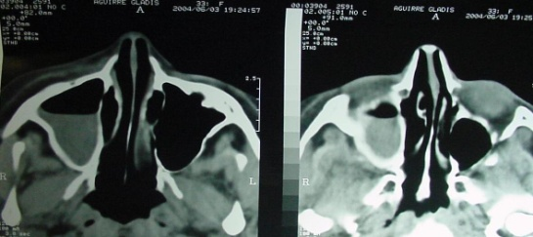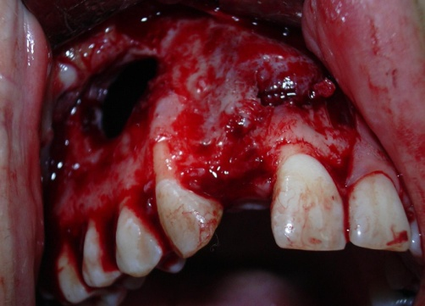
T.A.C cortes axiales Quiste inflamatorio residual

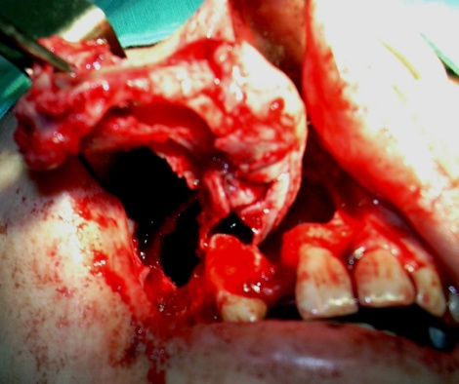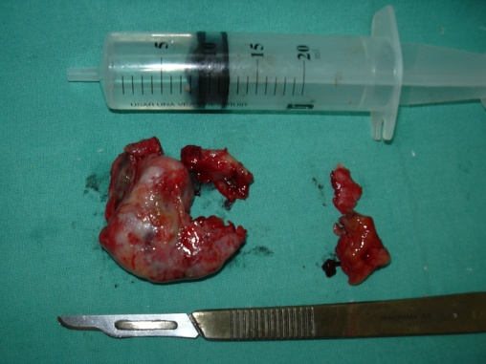
Membrana sinusal infectada Pieza Quirúrgica

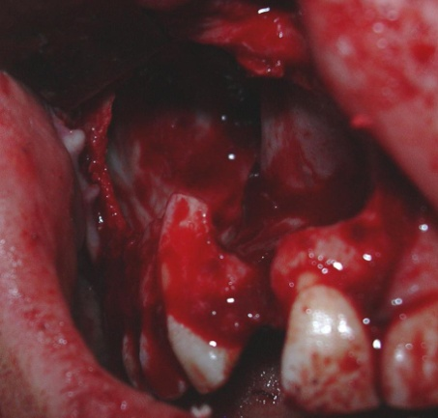
Lodge quirúrgica

